**IPAQ短问卷**

1. 最近7天内，您有几天做了剧烈的体育活动，像是提重物、挖掘、有氧运动或是快速骑车？

A.每周 天

B.无相关体育活动 →跳到问题3

1. 在这其中一天您通常会花多少时间在剧烈的体育活动上？

A.每天 小时 分钟

B.不知道或不确定

1. 最近7天内，您有几天做了适度的体育活动，像是提轻的物品、以平常的速度骑车或打双人网球？请不要包括走路。

A.每周 天

B.无适度体育活动 →跳到问题5

1. 在这其中一天您通常会花多少时间在适度的体育活动上？

A.每天 小时 分钟

B.不知道或不确定

1. 最近7天内，您有几天是步行，且一次步行至少10分钟？

A.每周 天

B.没有步行 →跳到问题7

1. 在这其中一天您通常花多少时间在步行上？

A.每天 小时 分钟

B.不知道或不确定

1. 最近七天内，工作日您有多久时间是坐着的？

A.每天 小时 分钟

B.不知道或不确定

二、数据处理

1.数据清理和异常值剔除原则

（1）每天各项体力活动时间总和>16小时

（2）某项活动每天时长<10min

2.数据截断原则

（1）某种强度体力活动的每天时间>3h，则重新编码为180min.

3.计算体力活动水平

该体力活动对应的**MET**赋值×每周频率**(d/W)**×每天时间**(min/d)**，三种强度体力活动水平相加即为总体活动水平。

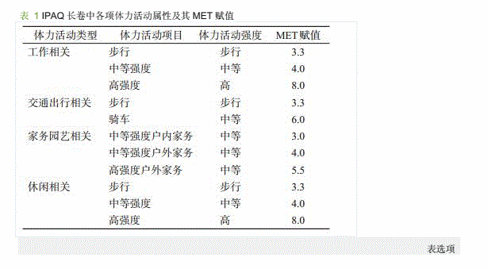

4.最终反馈标准：

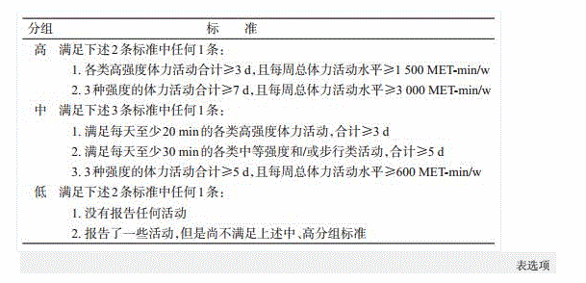

5.反馈报告：

（1）运动强度分组属于“低”级别者：

根据测评结果显示您的运动强度好像不太够哦，我国2016版的《中国居民膳食指南》推荐健康成年人每周至少进行5天中等强度的身体活动，累计150分钟以上，想了解更多健康运动的干货，可以点击《全民健身指南》，燃烧你的卡路里~~

（2）运动强度分组属于“中”级别者：

加油！做的很不错呢，保持这样的运功强度，身体会越来越健康哦，如果想了解更多有关健康运动的干货，可以点击《全民健身指南》，全民健身，了解一下~~

（3）运动强度属于“高”级别者：

哇哦，很了不起！小编猜您是健身爱好者，不过健身重要，身体更重要，劳逸结合效果更好哦，平时也可以请教专业人士获得更安全专业的指导，如果想了解更多有关健康运动的干货，可以点击《全民健身指南》，马甲线人鱼线，你值得拥有~~